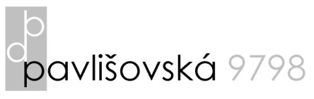
Příloha k Pravidlům ochrany osobních údajů Sbírka /2012

Seznam přístupů k osobním údajům členů a nečlenů družstva
POUČENÍ: zpřístupněné údaje podléhají ochraně podle usnesení předsednictva ČNR č. 2/1993 o vyhlášení Listiny základních práv a svobod, zákona č. 101/2000 Sb., o ochraně osobních údajů a zákona č. 40/1964 Sb., občanského zákoníku.
datum | označení příjemce údajů | označení subjektu údajů | označení zdroje údajů | důvod | poznámka | podpis
 | jméno a příjmení, firma, IČ, číslo jednací | např. číslo bytu, jméno a příjmení | např. evidence členů

